**LEPOSLOVJE SLOVENSKIH AVTORJEV**

**PROZA**

1. Butalci

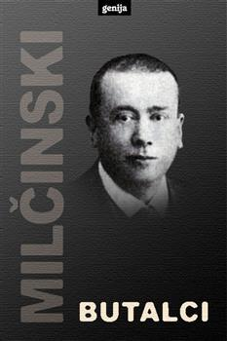

<http://www.dlib.si/stream/URN:NBN:SI:DOC-5ZYPAMV8/1a9e8696-d88f-4f0d-a267-8218668f7f8e/PDF>

1. Bajke in povesti o Gorjancih

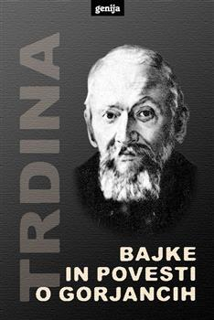

<http://www.dlib.si/stream/URN:NBN:SI:DOC-MP0TOWUA/72235863-a7f9-4042-94f5-ffee428901f9/PDF>

1. Sosedov sin

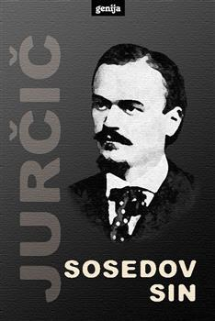

<http://www.dlib.si/stream/URN:NBN:SI:DOC-8QSRISEH/bb68c16e-56f0-4670-b7e5-aa510b86ceb7/PDF>

1. Martin Krpan z Vrha

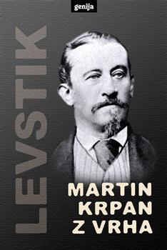

<http://www.dlib.si/stream/URN:NBN:SI:DOC-JWXLOKS7/1d86eae5-8ad5-4510-950e-4e11740dfeb4/PDF>

1. Kmetske slike

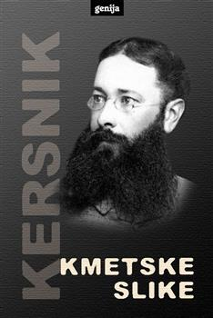

<http://www.dlib.si/stream/URN:NBN:SI:DOC-22HH9A6C/cc159e80-0acb-4953-986c-adc8024a8cad/PDF>

POEZIJA

Pesmi

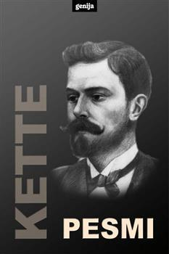

<http://www.dlib.si/stream/URN:NBN:SI:DOC-SHI7PHH1/028c9de6-4149-4a62-a032-c09130b1c801/PDF>

Poezije

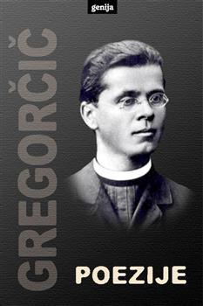

<http://www.dlib.si/stream/URN:NBN:SI:DOC-FXT8DTJL/bda90efc-d633-4dff-9001-e9eff3a634fa/PDF>

Lirske pesmi

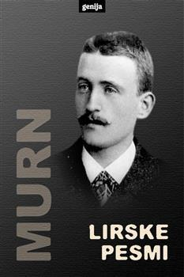

<http://www.dlib.si/stream/URN:NBN:SI:DOC-EU54OFL4/f1e62c1d-9e58-4dd9-b27e-6068349226ce/PDF>